

Университет ИТМО

**Лабораторная работа #1.**

**Анализ сложности алгоритмов**

Выполнил: Горбатовский

Алексей Валерьевич

Группа: K3220

Проверила: Третьяков О. А.

Санкт-Петербург

2021

**Цель работы:**

Изучить методику анализа сложности алгоритмов наилучшего, наихудшего и среднего случаев.

**Ход работы:**

1. Был реализован алгоритм сортировки Пузырьком, сложность алгоритма n^2, в лучшем случае сложность будет n, в худшем (n-1)*n.

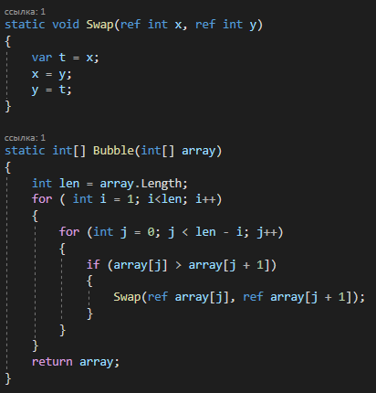

Рисунок 1 - Код Пузырьковой сортировки

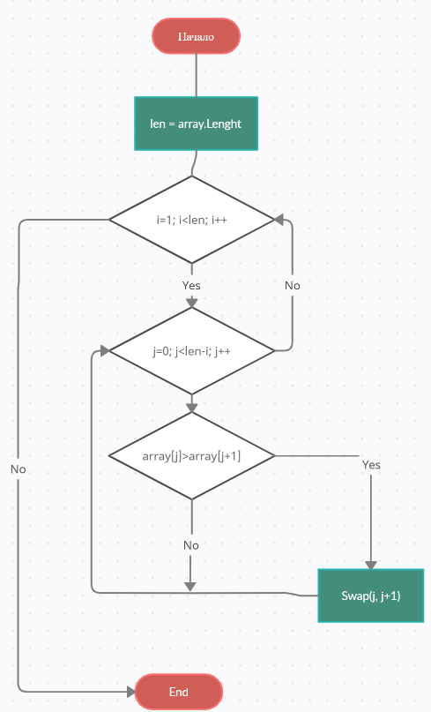

Рисунок 2 - Блок схема сортировки пузырьком

1. Был реализован алгоритм сортировки Выборкой, сложность алгоритма n^2, в лучшем случае сложность будет (n-1), в худшем (n^2)-1.

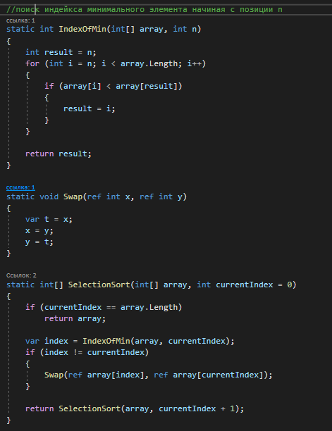

Рисунок 3 - Сортировка выборкой

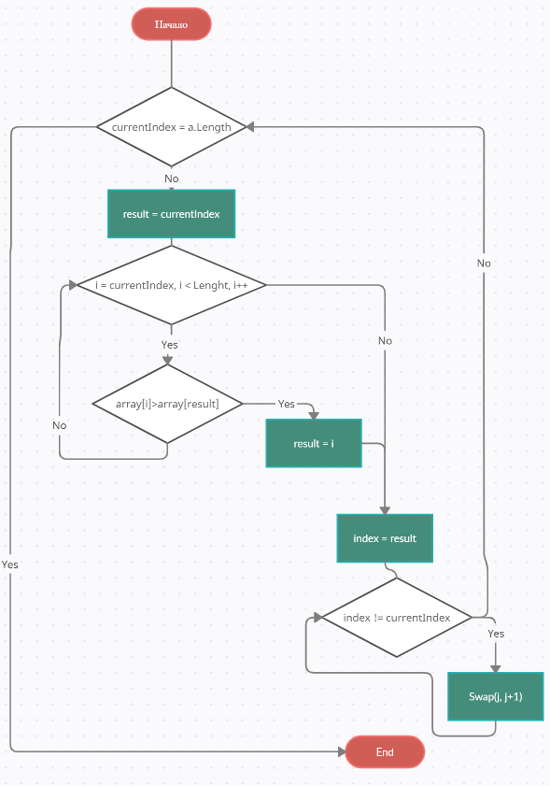

Рисунок 4 - Блок схема сортировки выборкой

1. Был реализован алгоритм бинарного поиска, сложность алгоритма log(n) , в лучшем случае 1, в худшем log(n).

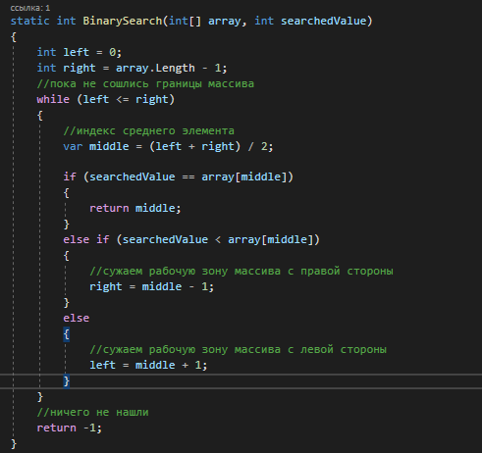

Рисунок 5 - Код бинарного поиска

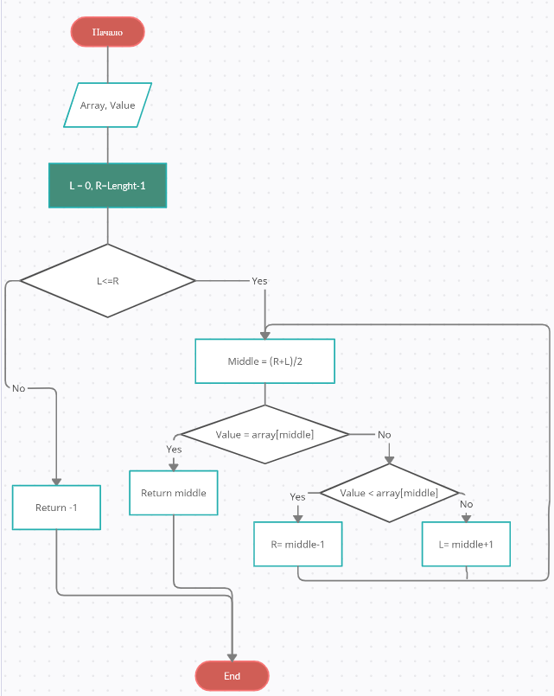

Рисунок 6 - Блок схема бинарного поиска

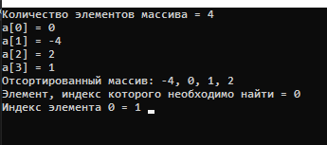

Рисунок 7 - Пример расчета

**Вывод:** в ходе выполнения работы была изучена методика анализа анализа сложности алгоритмов наилучшего, наихудшего и среднего случаев, а также написан алгоритмы сортировки и поиска элемента массива.